*И последнее. В настоящее время люди, к сожалению, отдалились от природы. Тем временем, каждодневные прогулки на свежем воздухе позволят вам стать к природе чуточку ближе.*

**[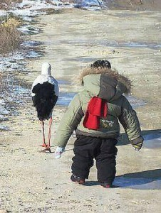](http://stotysyhc.ru/wp-content/uploads/2014/12/xVJKYtMafGc.jpg)**

Гуляйте с ребёнком! Будьте здоровы!!!

***Прогулки на свежем воздухе***

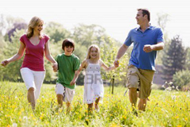

Самым простым и доступным оздоровительным средством для детей и взрослых являются прогулки на свежем воздухе. Прогулки можно устраивать хоть каждый день. К сожалению, о пользе прогулок очень часто забывают.

Чтобы польза от прогулки была максимальной, специалисты советуют гулять и дышать свежим воздухом вместе с детьми. Для детей такие прогулки очень полезны. Благодаря детям взрослые люди становятся более организованными.

Взрослым зачастую бывает лень выйти на прогулку. Но вы попробуйте сказать об этом своим детям! Вряд ли вы после этого останетесь дома, т.к. дети вам просто не позволят этого сделать. Также дети не позволят вам устраивать прогулки в виде посещения магазинов (чаще всего взрослые именно так и поступают). С детьми вам удастся погулять на свежем воздухе по улице, а не в помещении. Да и с детьми вам вряд ли удастся посидеть на лавочке. У вас появится отличный шанс превратить прогулку на свежем воздухе в активный отдых, отдых в движении.

Немаловажным плюсом в прогулке с детьми является и тот момент, что у вас появляется прекрасная возможность пообщаться со своим ребенком. Во время прогулки не следует быть занудой, не одергивайте ребенка постоянно (мол, туда не ходи, сюда не лазь). Ведь это уникальная возможность поребячиться, т.к. большого внимания окружающих в таком случае вы не привлечете. Вам, наверное, часто приходилось наблюдать, как мамы прыгают в классики вместе с детьми. В этом нет ничего особенного. А вот если вы решите попрыгать в компании своих подружек, здесь внимания общественности вам вряд ли удастся избежать. Ведь для многих людей имеет большое значение внимание общественности.

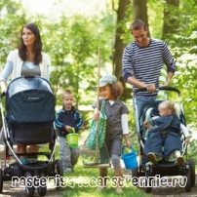

Прогулка на воздухе является лучшим средством укрепления здоровья, [повышения иммунитета](http://stotysyhc.ru/kak-povy-sit-immunitet-u-rebenka-2/), а значит и профилактикой простудных заболеваний у детей и взрослых. Кроме того, прогулка способствует повышению у ребенка аппетита. Улучшается обмен веществ, питательные вещества лучше усваиваются. Благодаря прогулкам на свежем воздухе происходит естественное очищение организма, лучше функционируют верхние дыхательные пути. Прогулка является самым простым и верным средством закаливания ребенка

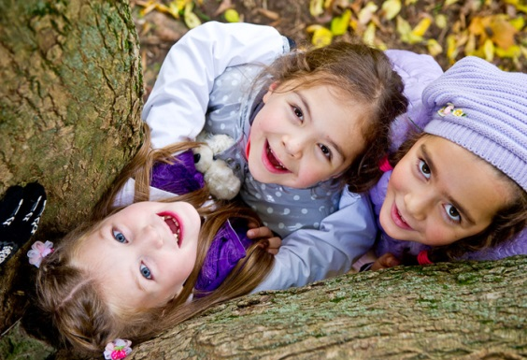

В летнее время года ребенок может находиться на воздухе целый день. Идеальным условием будет отдых на даче, там где есть возможность укрыться от дождя и палящего солнца. Еще лучше если рядом есть водоем, а если нет, всегда можно заменить его детским бассейном, в котором так любят плескаться малыши. Здесь вам и развлечение, и занятие, и закаливание.

Особенно полезно пребывание на воздухе маленьким деткам, ведь благодаря солнечному свету организм насыщается ультрафиолетом, который отвечает за выработку витамина D в организме. Это лучшее средство [профилактики рахита](http://stotysyhc.ru/rahit-u-detej-do-goda/) у детей.

Также, прогулка является отличным средством профилактики нарушения зрения у детей. Ведь на улице, где так много пространства, ребенку постоянно приходится перемещать взгляд с близко расположенных предметов на удаленные от него предметы — это замечательное упражнение для профилактики и лечения близорукости, так как происходит тренировка глазных мышц, и как следствие, укрепление зрения. Очень полезно упражнение на релаксацию, когда можно просто спокойно смотреть вдаль.

[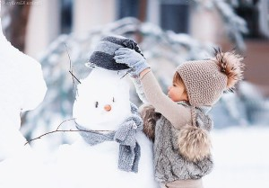](http://stotysyhc.ru/wp-content/uploads/2015/01/getImage-3.jpg)

Не менее полезны и зимние прогулки. Зимний морозный воздух лучше всего насыщен кислородом, поступая в организм, он стимулирует мозговую деятельность. Благодаря зимним прогулкам повышается физическая активность организма, улучшается сон. Особенно полезны прогулки при температуре ниже десяти градусов. Такой воздух особенно чист и вероятность подхватить инфекцию гораздо ниже. Наверное, вы замечали, что всплеск вирусных заболеваний чаще всего бывает, когда морозная погода сменяется оттепелью.

А чтобы прогулка прошла весело и с пользой, родители должны знать, [чем занять ребенка на зимней прогулке](http://stotysyhc.ru/chem-zanyat-rebenka-na-zimnej-progulke/).

Конечно, взрослые должны регулировать продолжительность зимней прогулки, следить, чтобы ребенок не переохладился и не перегрелся. Потрогайте шейку малыша со стороны спины. Если она сухая и теплая -все в порядке, если влажная и горячая -ребенку жарко и он вспотел, тогда необходимо идти домой. Если же шейка прохладная -малыш мерзнет и следует утеплить его. Необходимо правильно одевать малыша на прогулку.